- AMAÇ
Bu Talimatın amacı Mühendislik Fakültesinde bulunan Fizik Laboratuvarındaki Selenoidlerin İndüktansı Deney setinin kullanımına yönelik işlemleri belirtmektir.

- KAPSAM
Bu talimat Mühendislik Fakültesinde bulunan Selenoidlerin İndüktansı Deney setinin kullanımını kapsar.

- TANIMLAR

- SORUMLULUKLAR
Bu talimatın uygulanmasında mühendislik fakültesi ilgili öğretim görevlisi ve araştırma görevlileri sorumludur.

- UYGULAMA
  - Selenoidlerin İndüktansı Deney Setinin Kullanımı Öncesi Yapılması Gerekenler
- Odaya girilir ve ilgili deney seti dolaptan çıkarılır.
- Sağlam bir masa üzerine deney seti aşağıdaki şekle göre deney seti kurulur.
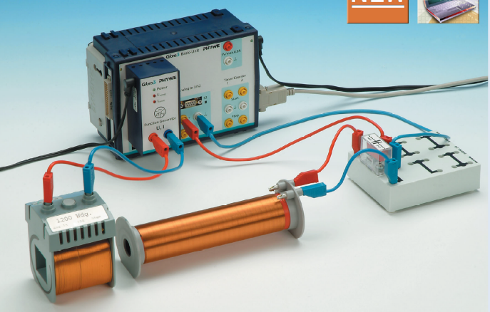
  - Selenoidlerin İndüktansı Deney Setinin Kullanımı Sırasında Yapılması Gerekenler
- Deneyde yer alan selenoidlerden birine 500 Hz değerinde kare dalga voltajı uygulanarak osiloskop kullanılarak ikinci selenoidde indirgenmiş voltaj değeri belirlenir.
- Farklı uzunluk, çap ve sarmal sayısına sahip selenoidler için ölçümler yapılır.
- Deneyde birim uzunluğa düşen sarmal sayısı ve çap değerlerinin hassas bir şekilde yapılabilmesi için ölçümler kumpas kullanılarak yapılmalıdır.
- Elde edilen indüksiyon değerleri sarmal sayısına ve çap değerlerinin grafikleri çizilerek elde edilen lineer bağıntı kullanılarak selenodlerin Q-faktörü değerleri belirlenir.

  - Selenoidlerin İndüktansı Deney Setinin Kullanımı Sonrasında Yapılması Gerekenler
- Kullanılan malzemeler temizlenir.
- Cihazlar dolapta ki yerlerine yerleştirilir.
İLGİLİ DÖKÜMANLAR
Firma tarafından verilmiş cihaza ait kullanım kılavuzları.

HAZIRLAYAN | ONAY

